**بخش اول: دسته بندی داده های** CIFAR10( 10 کلاسه)

* بخش اول به صورت from_scrach هست.
* فایل Template مربوط به این بخش است.
* دیتاست CIFAR10 را خود کتابخونه ها دارند.
* CIFAR10 ده کلاسه هست ( هواپیما ، کشتی و ...)
* استفاده از scikit learn جهت اندازه گیری دقت برای بخش اول اشکالی ندارد.
* برای روابط back praction باید روابط مشتق پیاده سازی شود
* لایه ی آخر یعنی لایه ی خروجی باید به تعداد کلاس هایمان باشد پس 10 ==
* در بخش اول پروژه به دنبال پیاده سازی شکبه هستیم و ساختار معماری شکبه مشخص است و پارامتر ها مشخص است و دنبال train کردن آن شبکه هستیم
* (حساب کردن خطا) چون پروژه ما classification است نباید از loss function استفاده کرد و باید از Entropy-Cross Categorical
* نوعی از loss function ها MSE هست.
* فیچر اکسترکشن برابر Resnet3 است.
* ما میخواهیم تابه خطا را بهینه کنیم. چه MSE چه Entropy-Cross Categorical
* F1: 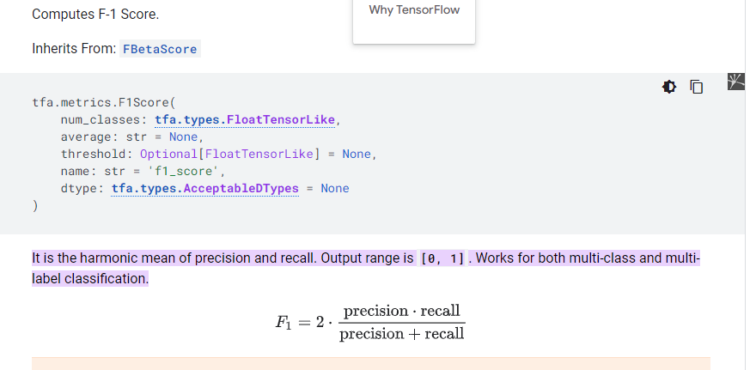

<https://www.tensorflow.org/addons/api_docs/python/tfa/metrics/F1Score#:~:text=It%20is%20the%20harmonic%20mean,class%20and%20multi%2Dlabel%20classification>.

**بخش دوم : دسته بندی داده های** CIFAR10

* اما در بخش دوم پروژه ، به دنیال هایپر پارمتر ها شکبه هستیم (فقط هایپرپارامترها بهینه سازی شوند). یعنی ساختار شبکه را میخواهیم بهینه سازی کنیم که با استفاده از الگوریتم تکاملی انجام می شود((Neuro-evolution
* پارامتر ها 🡸 تکاملی (back praction) آپدیت می شود
* ابرپارامتر ها(تعداد لایه ها تعداد نورن ها ، اکتیویشن فانکشن ) 🡸 با استفاده از Neuro-evolution بدست می آید
* پارامتر ها در یک شبکه عصبی یعنی وزن ها و بایاس ها هستند و ابر پارامتر چیزهایی که از قبل مشخص می شود و learn نمی شود.
* در مسائل شبکه عصبی که تعداد ابرپارمترها زیاد است،از NAS استفاده می شود.(یکی از روش های NAS الگوریتم تکاملی هست.)
* برای تعیین ابرپارامتر ها باید ، کرومزومی تعیین کنیم که مولفه های پارمتر هایی که قابل بهینه سازی هستند باشند
* نحوه بهینه ساختار شکبه یا ابرپارامترها 🡸 با استفاده از الگوریتم تکاملی
* نحوه بهینه سازی شبکه یا پارامترهایش 🡸 استفاده از back propagation
* معیار برازندگی در مسئه طراحی شبکه صحت رویه مجموعه آزمایشی است.  
  تعداد کرومزوم ها ؟
* فضای حالت های رندوم ابرپارامترها باید در محدوده ی زیر باشد :

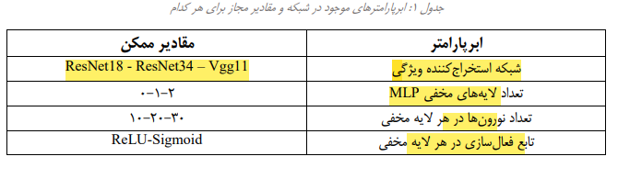

* فیچراکسترکتور هم باید انتخاب شد (جستوجو اعمال شود)(Resnet34, Resnet18,Vgg11) نیازی به بررسی هر فیچراکترکشن نیست.
* لزومی به یکسان بودن تعداد نورون ها در هر لایه مخفی نیست .
* تعداد اجراهای لازم برای ارزیابی با epochs ها فرق دارد. اینگونه است که 5 بار epoch کن و 1 بار تست کن ولی نتیجه ی این یک دقت accuracy است(مثلا 80%) حال به تعداد اجرای لازم برای ارزیابی این عملیات تکرارمی شود(5 بار) این کار 1 بار است و باید 5 تا accuracy مختلف بدست بیاوریم حال میانگین این 5 accuracy برابر فیتنس است .

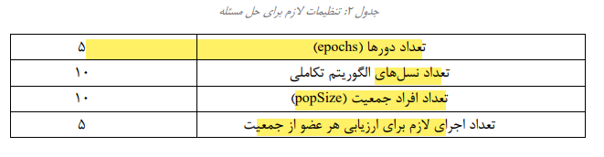

**بخش سوم :**

* بخش سوم به صورت from_scrach هست.
* با استفاده از شبکه SOM انجام می شود که شبیه k_means است .در k_means باید k را مشخص نماییم.
* در شکبه som لایه اخر آن تعدا خوشه ها را مشخص می کند.(لایه خروجی 10 تا نرون 🡸 10 تا خوشه)

Batch سایز باید توانی از 2 باشد . مثلا 16 و 32 و ... نمی توان گفت کدام خوب است . باید تست کرد .